Inventário de habilidades escolares
Nome
Idade
Grupo
Tempo na Escola
Razões para a Indicação
Aprendizagens Consolidadas (Currículo Escolar)
Realiza sem
Realiza
Não foi
Habilidades
necessidade
de suporte
Não realiza
com ajuda
observado
Comunicação Oral
1. Relata acontecimentos simples
de modo compreensível
2. Lembra-se de dar recados após,
aproximadamente, 10 minutos
3. Comunica-se
pessoas usando outro tipo de
linguagem (gestos,
com
outras
comunicação alternativa) que
não a oral
4. Utiliza a linguagem oral para se
comunicar
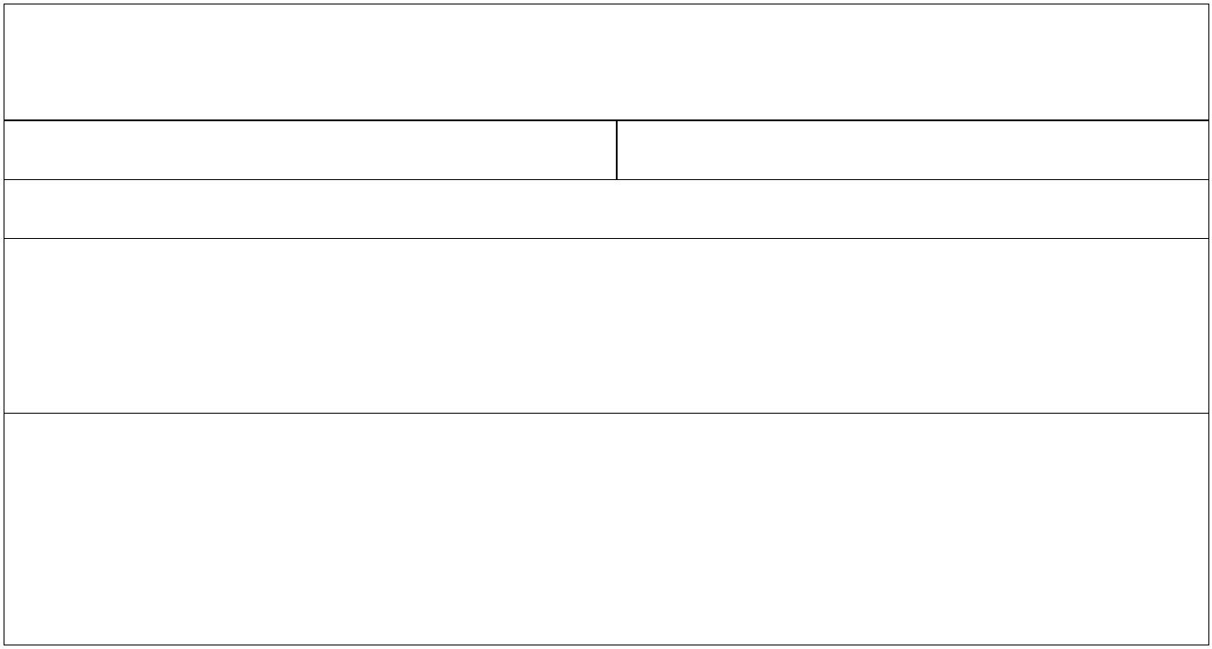
Pei
PEI – PLANO EDUCACIONAL INDIVIDUALIZADO

Leitura e Escrita
Realiza sem
necessidade
Realiza
com ajuda
Não foi
Não realiza
observado
de suporte
5. Conhece as letras do alfabeto
6. Reconhece a diferença entre
letras e números
7. Domina sílabas simples
8. Ouve histórias com atenção
9. Consegue compreender
e
reproduzir histórias
10. Participa de jogos, atendendo
às regras?
11. Utiliza vocabulário adequado
para a faixa etária
12. Sabe soletrar
13. Consegue escrever palavras
simples
14. É capaz de assinar seu nome
15. Escreve endereços (com o
objetivo de saber aonde
chegar)
16. Escreve pequenos textos e/ou
bilhetes
17. Escreve sob ditado
18. Lê
pequenos textos
19. Lê segue instruções
com
compreensão
e
impressas, por ex. em
transportes públicos
20. Utiliza habilidade de leitura
para informações, por ex., em
jornais ou revistas


Raciocínio Lógico-Matemático
Realiza sem
Realiza
Não foi
necessidade
de suporte
Não realiza
com ajuda
observado
21. Relaciona quantidade ao
número
22. Soluciona problemas simples
23. Reconhece os valores dos
preços dos produtos
24. Identifica o valor do dinheiro
25. Diferencia notas e moedas
26. Sabe agrupar o dinheiro para
formar valores
27. Dá troco, quando necessário
nas atividades realizadas em
sala de aula.
28. Possui conceitos como: cor,
tamanho,
formas
geométricas, posição direita e
esquerda,
sucessor
antecessor
e
29. Reconhece a relação entre
número dias do mês
e
(localização temporal)
30. Identifica dias da semana?
31. Reconhece horas
32. Reconhece horas em relógio
digital
33. Reconhece horas exatas (em
relógio com ponteiros)


Realiza sem
necessidade
de suporte
Realiza
Não foi
Não realiza
com ajuda
observado
34. Reconhece horas não exatas
(meia hora ou 7 minutos, por
exemplo), em relógio digital
35. Reconhece horas não exatas
(em relógio com ponteiros)
36. Associa
horários
aos
acontecimentos
37. Reconhece as medidas de
tempo (ano, hora, minuto, dia,
semana etc.)
38. Compreende
conceitos
matemáticos, como dobro e
metade
39. Resolve
matemáticas
operações
(adição ou
subtração) com apoio de
material concreto
40. Resolve
matemáticas
operações
(adição ou
subtração) sem apoio de
material concreto
41. Demonstra
curiosidade.
sobre
Pergunta
o
funcionamento das coisas
42. Gosta de jogos envolvendo
lógica como, por exemplo,
quebra-cabeça,
entre outros
charadas
43. Organiza figuras em ordem
lógica


Informática na escola
Realiza sem
Realiza
Não foi
necessidade
de suporte
Não realiza
com ajuda
observado
44. Usa
o
computador com
autonomia (liga,
relativa
desliga, acessa arquivos e
programas)
45. Sabe usar o computador e
internet
disponibilizado na escola
Observações:
quando
Fonte: REDIG (et al. 2012)


Plano de Ensino Individualizado (PEI)
Nome
Idade
Grupo
Data do Planejamento
Capacidades,
interesses
O QUE SABE? DO
QUE GOSTA?
Necessidades
O QUE
APRENDER E
ENSINAR?
Metas e prazos
EM QUANTO
TEMPO?
Recursos/
estratégias
O QUE USAR
PARA ENSINAR?
COMO?
Profissionais
envolvidos
QUEM PLANEJA E
APLICA?
Fonte: REDIG (et al. 2012)
Carla Ulliane
Fonoaudióloga | CRFa 11.308-SE
Mestre em Educação
Consultora em Educação Inclusiva
falecom@carlaulliane.com


Plano de Ensino Individualizado (PEI)
Grupo:
Aluno:
Idade
Data:
Docente:
Objetivos
acadêmicos/ sociais/
laborais
Conteúdos/
Recursos
Prazos
Avaliação
Observações
Fonte: REDIG (et al. 2012)
Carla Ulliane
Fonoaudióloga | CRFa 11.308-SE
Mestre em Educação
Consultora em Educação Inclusiva
falecom@carlaulliane.com


Priorização de Objetivos
Aluno:
Idade
Data:
Docente:
Grupo:
Disciplina/Habilidade Funcional:
Metas gerais para a Turma
Metas priorizadas para o Aluno
Fonte: Débora Pereira (2014)
Carla Ulliane
Fonoaudióloga | CRFa 11.308-SE
Mestre em Educação
Consultora em Educação Inclusiva
falecom@carlaulliane.com


Estratégias de ensino e aprendizagem utilizadas no PEI
Idade
Aluno:
Docente:
Grupo:
Data:
Disciplina/ Habilidade
Funcional
Estratégias
Fonte: Débora Pereira (2014)
Carla Ulliane
Fonoaudióloga | CRFa 11.308-SE
Mestre em Educação
Consultora em Educação Inclusiva
falecom@carlaulliane.com


Registro avaliativo no PEI
Grupo:
Aluno:
Idade
Data:
Docente:
Disciplina/ Habilidade
Funcional
Resultados
Fonte: Débora Pereira (2014)
Carla Ulliane
Fonoaudióloga | CRFa 11.308-SE
Mestre em Educação
Consultora em Educação Inclusiva
falecom@carlaulliane.com


